Het menselijk lichaam van Aristoteles tot 17e eeuw (Versie 20230105)
1.Aristoteles, de Oude Grieken en de biologie
Aristoteles was een Griekse wijsgeer die leefde in de 4e eeuw v.C. Hij hield zich bezig met biologie, maar ook met wiskunde, geschiedenis, psychologie, scheikunde en natuurkunde. In die zin was hij wetenschapper, maar dan een heel veelzijdig. In onze tijd zou je alleen wetenschapper kunnen zijn op een klein, gespecialiseerd deelgebied.
Zijn nalatenschap heeft een enorme invloed gehad op het denken door de eeuwen heen; zelfs tot in onze tijd.
De elementenleer: alles opgebouwd uit elementen aarde, water lucht en vuur
Aristoteles beschouwde het menselijk lichaam als een samenhangende en natuurlijke verbinding; het resultaat van een samenvoeging van de elementen aarde, water, lucht en warmte (vuur) . Volgens Aristoteles kwamen uit deze basiselementen de bouwstenen voort die tezamen levende organismen vormden. Aristoteles leerde dat het geheel aan organen ervoor zorgde dat een organisme kon functioneren.

Kort gezegd:
aarde (vaste stoffen), water (vloeistoffen), lucht (gassen) en vuur (warmte straling) lagen ten grondslag aan de materie als gevolg van meer- of minder verdichting. Vaste stoffen het meest verdicht; gassen het minst verdicht.
Volgens Aristoteles’ visie op het lichaam werden de vitale functies niet aangestuurd door de hersenen (zoals men tegenwoordig denkt), maar door het hart.
2. De vier lichaamssappen of te wel “de vier humoren” in de middeleeuwen
Aristoteles kon zich niet vinden in de klassieke Griekse theorie van de vier humoren die het menselijk organisme vormen: zwarte gal, gele gal, bloed en slijm. Voor Aristoteles bestond het menselijk lichaam niet uit gal; volgens hem was dit een afvalproduct dat ontstond als gevolg van ziekte.
De vier-sappen leer was eeuwenlang uitgangspunt in de westerse geneeskunst. Volgens Galenus (120-199 n.C.), die voortborduurde op het werk van onder andere Hippocrates, stonden die vier levenssappen symbool voor de vier temperamenten. Hier komen we op terug bij de middelweeuwen!
Het belang van hart en longen zoals Aristoteles dat zag
Aristoteles kan worden gezien als de eerste denker die erkende dat de longen een cruciale rol spelen in het ademhalingsstelsel. Hij had geen idee van de werkelijke functie van het orgaan, nl. de gaswisseling tussen lucht en bloed, d.w.z. dat wij zuurstof opnemen via de longen en in de longen gaat het gas zuurstof over in ons bloed. En ons bloed vervoert de zuurstof naar alle organen.
Aristoteles dacht veel simpeler, nl. dat de ademhaling diende om de door het hart opgewekte warmte af te koelen. Hij was ervan overtuigd dat ook de ademhaling een belangrijke rol speelde in het reguleren van de temperatuur van warmbloedige dieren en de mens. Ook dat ziet men tegenwoordig heel anders.

Het menselijk lichaam tussen warmte van het bloed en kou van de hersenen
Volgens Aristoteles waren de hersenen een van nature koud en passief orgaan. Vandaar dat hij de voornaamste functie van de hersenen reduceerde tot het doven van de overmatige lichaamswarmte die afkomstig was van het hart en vooral opspeelde na het eten.

Geen anatomische onderzoekingen tot aan de renaissance
Geleerden hebben zich afgevraagd wat voor onderzoeksmethoden Aristoteles toepaste om tot zijn biologische theorieën te komen, in het bijzonder met betrekking tot het menselijk lichaam. Er wordt beweerd dat hij en zijn leerlingen zeker vijftig soorten dieren hebben ontleed om de belangrijkste biologische processen beter te kunnen duiden. Vervolgens pasten ze deze kennis toe op de mens. Het ligt niet voor de hand dat Aristoteles zelf menselijke lichamen ontleedde. Alle oude beschavingen hadden immers één ding zeker gemeen: het dode menselijk lichaam moest om religieuze of filosofische redenen onaangeroerd blijven. Contact ermee kon, al dan niet als een straf van de goden, tot ziekte leiden. [Met uitzondering van een korte periode in Alexandrië (4de eeuw v.Chr.) zijn er tijdens de oudheid dan ook nooit systematisch secties op menselijke lichamen verricht.]
Zowel bij de Grieken, de Romeinen als de Arabieren behoorde een lijk tot het domein van de godsdienst en de magie. Voor de joden en de hindoes waren dode lichamen onrein. Ook Confucius verbood het onderzoeken van menselijke lijken. Dit gebeurde na de dood van Aristoteles wel in Alexandrië, onder andere door artsen als Praxagoras van Kos (300 v.C.) en Herophilus van Chalcedon (330-260 v.C.).
Aristoteles had nog een weg om tot zijn denkbeelden te komen: als geneesheer
Aristoteles kon ook kennis vergaren over de menselijke fysiologie door het beoefenen van de geneeskunst. Er mag niet aan worden voorbijgegaan dat Aristoteles behoorde tot een geslacht van artsen; zijn vader was een beroemd geneesheer.
Er bestaat echter geen twijfel over de nieuwsgierigheid van Aristoteles naar zaken die in zijn tijd als wetenschappelijk werden aangemerkt – inclusief de vergissingen, want fouten maken is een essentieel onderdeel van elke wetenschappelijke vooruitgang.
2. Het menselijk lichaam zoals beschouwd in de middeleeuwen (ca. 500-1500)
In de (christelijke) middeleeuwen werd het lichaam gezien als “tempel van de ziel”. D.w.z. de ziel woonde in het lichaam, dat door de Schepper aan de mens was geschonken. Daar moest je dus heel respectvol mee om gaan. Het lichaam wetenschappelijk onderzoeken, was dus uit den boze. Dat werd niet gedaan.

De vier lichaamssappen, of “humores” van Claudius Galenus
Gedurende de middeleeuwen was het werk van Claudius Galenus (131-201) , daterend uit de 2e eeuw, toonaangevend geweest. Volgens Galenus waren er in het menselijk lichaam vier lichaamssappen, humores aanwezig: 1. bloed, 2. gele gal, 3. zwarte gal en 4.slijm.

Door middel van aanpassingen in het voedingspatroon en aderlatingen zou de balans tussen de verschillende sappen herstellen, en de ziekte bevochten worden. Het woord humores laat al zien dat de vier lichaamssappen iets met onze zielestemming te maken hebben.
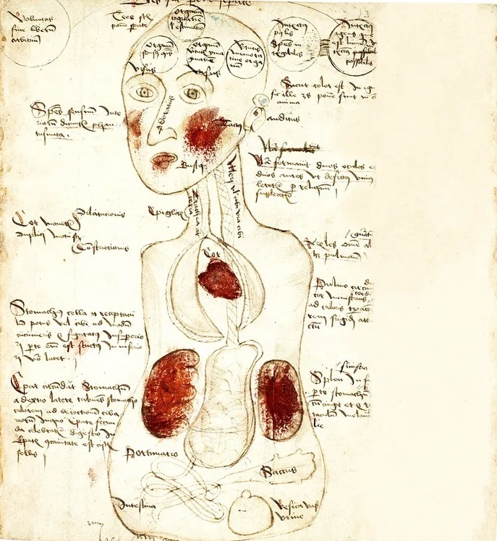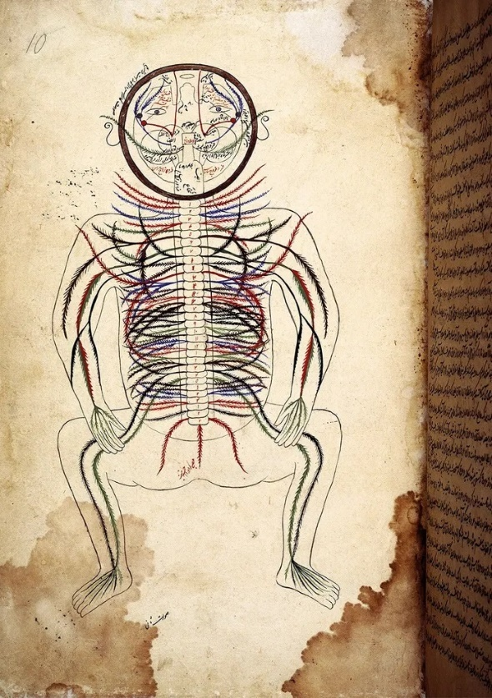
Links: Aristotelische kijk op het menselijk lichaam, met het hart in het midden
Rechts: Tijdens de Middeleeuwen werd de kennis van Aristoteles door de Arabieren levend gehouden. Anatomische tekening uit een werk van Tasrih-i Mansuri, uit de 13de eeuw.

Hoe het zit met de vier lichaamssappen in schema
 | Lichaams  sap | Positieve eigenschappen | Negatieve eigenschappen | Naam van het temperament
1 | Bloed  (warm, vochtig | Energiek, opgewekt, levendig | Oppervlakkig, onrustig | Sanguinisch  [Sangre = bloed (Fr.)]
2 | Gele gal,  (warm en droog) | Ambitieus, veeleisend | Druk, rusteloos, driftig | Cholerisch
3 | Zwarte gal  (koud en droog) | Serieus, diepgang | Zwaarmoedig,  “zwartgallig” | melancholisch
4 | Slijm  (koud en vochtig) | Rust, geduld,  volhardend | Traag, saai, sloom | flegmatisch

Een teveel of een gebrek aan een van de vier sappen kon iemands lichamelijke en geestelijke evenwicht verstoren en (psychische) ziekte veroorzaken. Wie teveel zwarte gal in zijn bloed had, leed bijvoorbeeld aan zwartgalligheid en was somber.
Het draaide dus in het leven om het evenwicht van de humoren. Zuivere lucht was daarbij belangrijk en een juiste balans tussen eten en drinken en tussen slapen en waken en werken en rusten. Waren de humoren niet in harmonisch evenwicht, dan werd de mens ziek.
Tot in de 16e eeuw werd het werk van Galenus gezien als dat van ieder ander klassieke auteur, wat betekende dat er aan de autoriteit van Galenus’ theorie niet werd getornd. Op die wijze domineerde de leer over de humores bijna 1500 jaar de medische wetenschap.
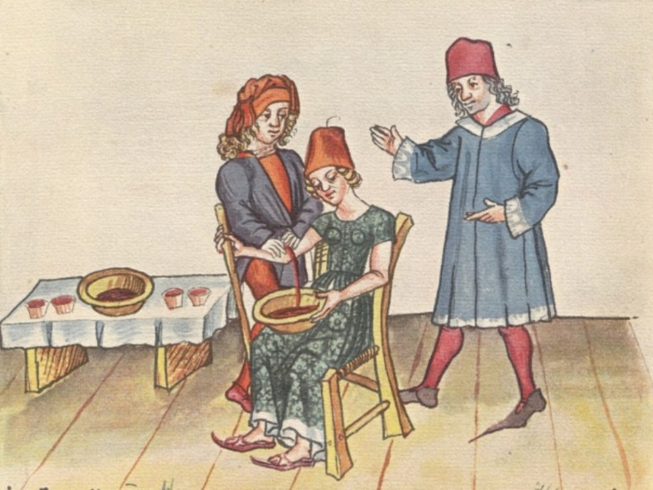
Oude prent van een aderlating

3. Het menselijk lichaam in de renaissance
Het was de Vlaamse arts Vesalius (1514-1564) die het aan het begin van de 16e eeuw aandurfde om aan de stoelpoten van Galenus te zagen.
De proefondervindelijke waarneming strookte volgens Vesalius simpelweg niet met de modellen van Galenus. Na veel studie van zowel dierlijke als menselijke lichamen, publiceerde Vesalius in 1543 zijn Boek over de werking van het menselijk lichaam. Dit boek was niet alleen een kritiek op de theorie van Galenus, maar vormde tot in de 18e eeuw een instructieboek dat in iedere snijzaal aanwezig was.

Anatomie aan de Universiteit Leiden
Vesalius’ boek veroorzaakte een frisse wind in de medische wetenschap. Verschillende universiteiten in Europa kregen een hernieuwde interesse in de bestudering van het menselijk lichaam. In 1586 werden er aan de Universiteit Leiden de eerste colleges in de anatomie gegeven.

Ontledingen van misdadigers
De Staten van Holland verleenden aan de Universiteit Leiden het privilege om de lichamen van veroordeelde misdadigers te vorderen. Het ging daarbij om gehangenen, wiens lichamen na het voltrekken van het vonnis nog het meest intact waren.

Vast patroon bij ontledingen
De ontledingen volgden een vast patroon, in drie sessies verdeeld over drie dagen. Als eerste kwamen de ingewanden in de buikholte aan bod. Vervolgens werden de longen en het hart getoond. Als laatste volgde een college over de inhoud van het hoofd.
Deze volgorde had zowel een praktische als een symbolische reden. Zonder de mogelijkheid tot preservatie van het lichaam konden de doctoren uitsluitend in de wintermaanden hun lessen verzorgen. Maar zelfs dan bedierf het lichaam snel, dus de meest bederfelijke organen kwamen als eerste aan bod.
Ook hierin werd de opvatting gevolgd over de rangorde van de organen volgens de klassieken. De buikholte ondersteunde namelijk de lagere levensfuncties als voeding en ontlasting. Het hart en de longen droegen op hun beurt zorg voor de adem en onderhielden het lichaam van zijn warmte. Van het hoogste belang was het hoofd, omdat daar de menselijke ziel in zetelde.

Kennisoverdracht en vermaak
Het Leidse Theatrum Anatomicum was aanvankelijk dus bedoeld voor de overdracht van kennis door de onderzoekers aan studenten en de vakmensen van het chirurgijnsgilde. Maar ook mensen van buiten de universiteit of het gilde konden voor vijftien stuivers een toegangsbewijs kopen. Het was mogelijk om een kaartje aan te schaffen voor een enkele sessie, maar er waren ook passe-partouts beschikbaar die een plaats bij de gehele serie garandeerden. En de mensen kwamen graag.

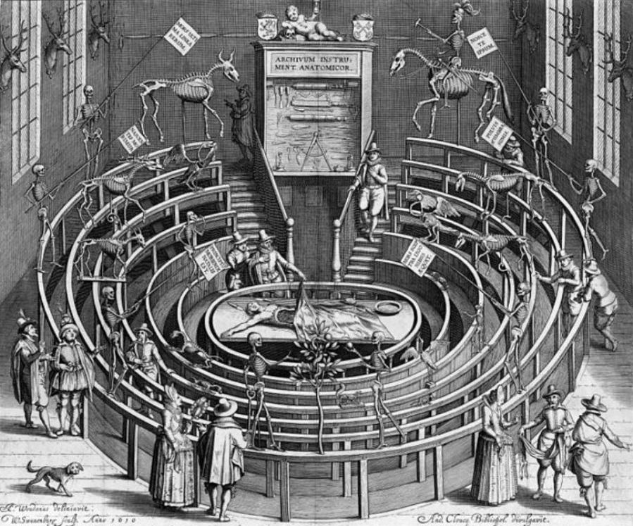
Het Leids anatomisch theater – tekening uit begin 17e eeuw
De Leidse snijzaal bood plaats aan 400 mensen en was iedere winter opnieuw tot de nok gevuld. Spoedig gold de snijzaal als een niet te missen attractie in Leiden.
Zowel voor het stadsbestuur als voor de universiteit was dit een uitgelezen kans om hun wetenschappelijke prestige te etaleren. Dus waar in de winter de publieke dissecties centraal stonden, volgde er als snel een zomeropstelling.
Het werd een waar rariteitenkabinet, waar skeletten, mummies, en opgezette dieren werden getoond. Maar de stichtelijke boodschap bleef, want de objecten werden gesierd met vaandels waar “gedenkt te sterven” en “stof zijt gij” op te lezen was.

4. De tijd van de Verlichting – logisch denken centraal - Lichaam als machine
Het Leidse succes bleef in de rest van de Republiek niet onopgemerkt. Spoedig verschenen er schouwzalen in Amsterdam, Delft en Enkhuizen. De populariteit van de publieke dissecties werd ondersteund door de opkomst van het mechanische wereldbeeld, waar onder andere René Descartes (1596 – 1650) een groot voorvechter van was.
Volgens Descartes was het menselijke lichaam een complexe machine. Deze opvatting, die gedurende de 17e eeuw stevig voet aan de grond kreeg, had een enorme wetenschappelijke en publieke nieuwsgierigheid tot gevolg naar inzicht in het lichaam als machine.
Anatomische lessen in de schilderkunst
De besloten bijeenkomsten zoals deze afgebeeld lijken te worden op de schilderijen uit het genre `de anatomische les’ geven dus niet de werkelijkheid weer. In werkelijkheid waren het druk bezochte evenementen, waarbij onderricht over het menselijk lichaam hand in hand ging met vroom vermaak.
De schilderijen waren voornamelijk bedoeld als groepsportretten om aan de muren van de gildehuizen het prestige van het chirurgijnsgilde te onderstrepen.

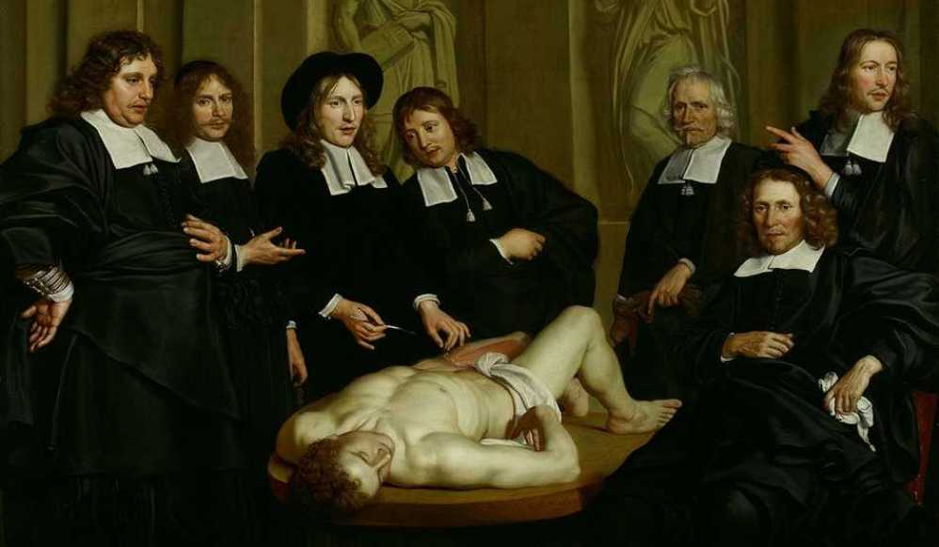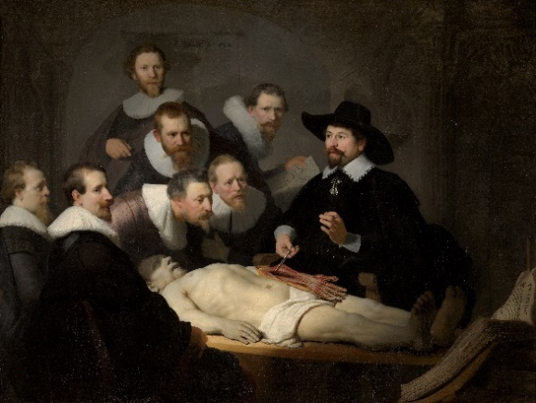
Anatomische Les. Links van Dr. F. Ruysch. (1670. Adriaen Backer.) Rechts van Rembrandt (1632)

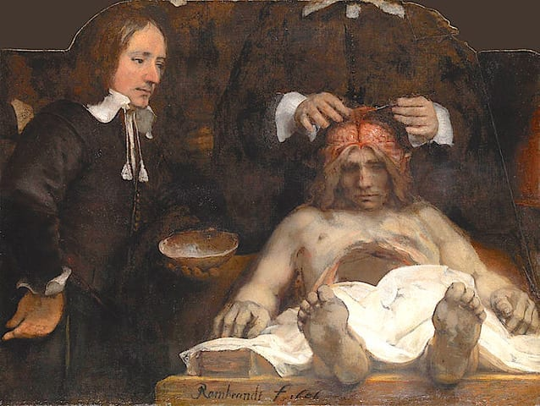
Dr. Deijman’s Anatomische Les. (1656). Rembrandt van Rijn

0-0-0-0-0

